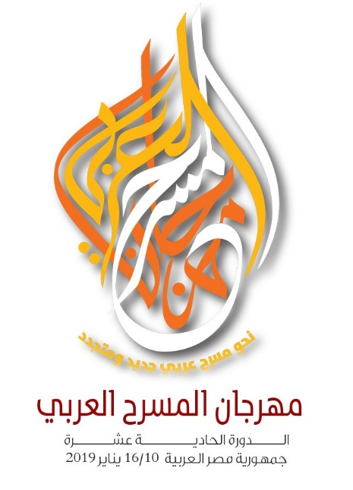
استمارة تسجيل متدربـ / ـة في ورشة الإضاءة
من 12 إلى 15 يناير 2019
القاهرة.

تنظم الهيئة العربية للمسرح بالتعاون مع رابطة السينوغرافيين الصينيين – ينتشوان، ورشة متقدمة للمحترفين في الإضاءة المسرحية تعرف بالتقنيات الجديدة في عالم "الليد" و طرق الاشتغال بها، بإشراف المؤطر "زهاو هاي" نائب رئيس هيئة السينوغرافيين في مدينة قواندونغ، لمدة أربعة أيام في الفترة من 12 إلى 15 يناير 2019، ضمن فعاليات الدورة الحادية عشرة من مهرجان المسرح العربي التي تنظم في القاهرة بالتعاون مع وزارة الثقافة بجمهورية مصر العربية خلال الفترة من 10 إلى 16 يناير 2019، و عليه تعلن الهيئة عن فتح باب التسجيل في هذه الورشة، لمصممي الإضاءة الممارسين للمهنة، حيث ستختار الأمانة العامة ستة من الوطن العربي من بين المتقدمين للتسجيل، وذلك من خلال الاستمارة المدرجة أدناه مع مرفقاتها المطلوبة، ضمن الشروط التالية:

- أن يكون ممارساً للمهنة كمصمم إضاءة.
- أن يكون عربياً و يعمل في دولة عربية.
- أن لا يقل عمر المتقدم عن 25 عاماً و لا يزيد عن 35 عاماً.

استمارة متدربـ / ـة في ورشة الإضاءة (تعدد الدلالات في بساطة التصميم).
الإسم | مكان الإقامة | الجنسية | المهنة أو الوظيفة | مكان العمل
تاريخ الميلاد | المؤهل العلمي |  | الخبرات العملية (تصميم إضاءة أعمال مسرحية)
دورات سابقة كمتدرب | دورات سابقة كمؤطر

المرفقات المطلوبة:
- الشهادة العلمية.
- السيرة الذاتية.
- رسالة من المؤسسة التي يعمل بها (إثبات حال وظيفي) في حال أنه يعمل موظفاً.
- صورة جواز سفر (يلاحظ أن تكون صلاحية الجواز إلى شهر 6 من عام 2019 على الأقل، و أن تكون الصورة واضحة.
- صورة شخصية.
- صور من الأعمال التي عمل فيها مصمماً.
- تصاميم للأعمال التي عمل بها مصمماً.
- سيكون المتدرب مطالباً أثناء الورشة بالحديث عن تجاربه الشخصية، و تحليل المعطيات العلمية التي سيتلقاها من قبل لمؤطر.
هذا و تتكفل الهيئة العربية للمسرح بتوفير تذاكر السفر من بلد إقامة المتدرب إلى مصر و العودة، كما تتكفل بالإقامة و التغذية طيلة أيام المهرجان.
- ترسل الطلبات ، معنونة بطلب متدرب في ورشة الإضاءة إلى البريد الإلكتروني التالي:
festival.atitheatre@gmail.com
- آخر موعد لتقديم الطلبات هو يوم الإثنين 12 نوفمبر 2018.
- تعلن نتائج الاختيار خلال أسبوع من انتهاء مهلة التقديم.

